**Lenguaje y comunicación semana seguridad vial**

Objetivo: Manifestar pensamiento crítico y argumentar basándose en evidencias válidas y confiables.

1. **Aprendiendo sobre educación vial**

La educación vial se inscribe en las competencias que forman parte de la formación ciudadana. Convivir en sociedad con otros y otras requiere marcos de acuerdo, protección y seguridad que resguarden el bienestar de sus miembros. Especialmente importante es que los adultos brinden protección, orientación y contención a los niños, niñas, adolescentes y jóvenes para que estos logren desarrollar adecuadamente conductas de autocuidado y protección del entorno, como una persona integral que vive en comunidad y en diálogo permanente con la sociedad. El rol de los estudiantes como usuarios de las vías (peatones, pasajeros o ciclistas) determina derechos y responsabilidades que permiten una movilidad armoniosa y segura. Para lograr este objetivo se han establecido normas y diseños de vías que protegen y permiten ordenar el tránsito circulante.

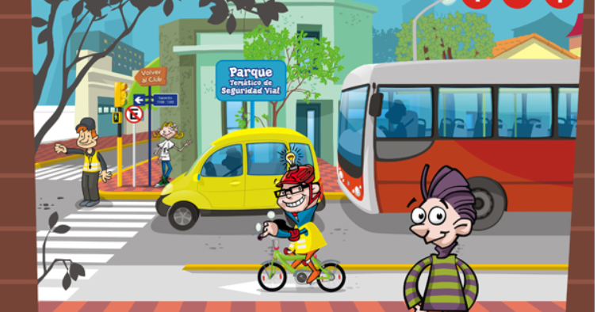

**Actividad: Según el texto anterior dibuja que conductas nos brindan seguridad en la vía pública (calles) cuya importancia debemos aprender desde pequeños.**

|  |  |
| --- | --- |
|  |  |
|  |  |